臺灣大道市政大樓屋頂太陽光電發電系統設置區示意圖
附件10
尚可設置區域如下圖紅色範圍( )
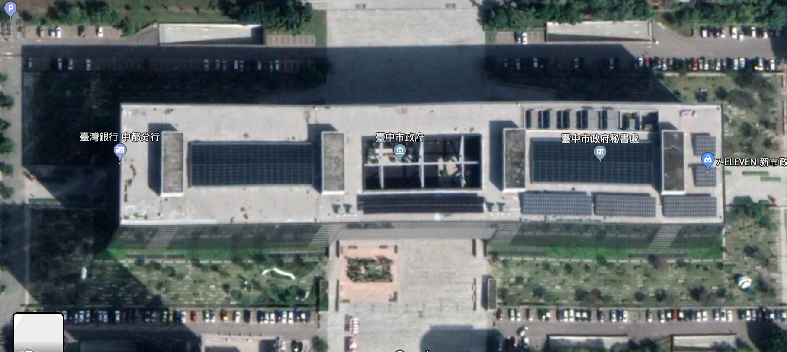
※請廠商自行評估頂樓建置範圍內之日照充足處建置可行性，如投標規劃之設置容量數值有誤差，將不得作為扣抵容量之不可抗力因素。

